WERKKAART: Suikergehalte meten

Inleiding

Met behulp van een refractometer kun je het suikergehalte van een product bepalen. Het suikergehalte wordt weergegeven in ‘’graden Brix’’ (° Brix).
Dit is te vergelijken met %. De Refractometer heeft een schaalverdeling van
0 – 50 (rechter kolom) en 50 – 100 (linker kolom).

Werkwijze:

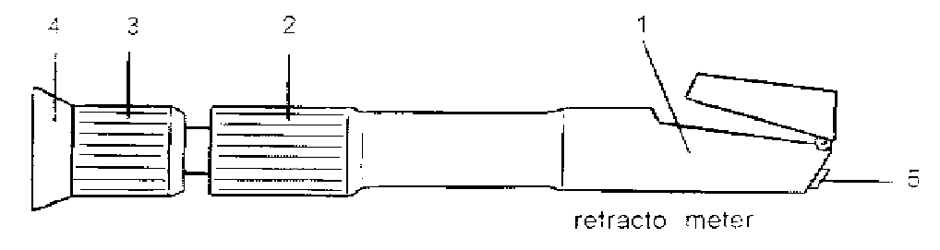

1. prismahouder 3. scherpstel-ring 5. lichtvenster

2. keuze-ring 4. oculair

1. | Smeer met je vinger wat product op het glas(1)  Let op geen stukjes!
2. | Kijk door de refractometer bij (4) en richt deze horizontaal naar het licht. | 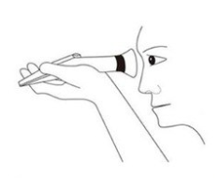
3. | Draai aan de keuze-ring (2) tot je de juiste schaalverdeling hebt.  Draai aan de scherpstel-ring (3) tot je een helder beeld hebt. | 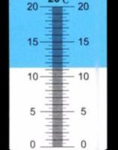  11°Brix (graden Brix).
4. | Maak de refractometer goed en voorzichtig schoon met een vochtig vaatdoekje. En droog goed af.  Let op: nooit onder de kraan houden! | 